Gustavo Cicolo Moraes

Curso: Telecom. Sem.

Relatório de Estagio

Empresa:

PEOPLE TEAM LTDA

DESCRIÇÃO DE RELATÓRIO:

INTERPRETAÇÃO DE PPI

(PROJETO PRELIMINAR DE INSTALAÇÃO)

**Relatório de Estagio**

Conforme este descrito na declaração, vou comentar os requisitos que o trabalho exigia, como organização e diretrizes de trabalho entre outros.

1º planejamento e desenvolvimento do trabalho e interpretação do PPI (Projeto preliminar de Instalação).

Segue a baixo uma foto do PPI nele tem informações que vou descrever em cada foto e estar mostrando como o trabalho tem que ser desenvolvido e planejamento.

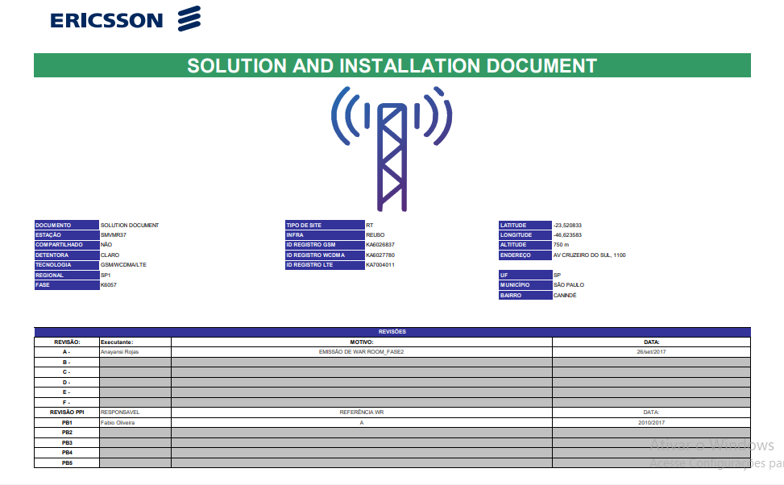

Nesta parte temos as informações do site (local que esta localizada a torre e os equipamentos de telecomunicações)

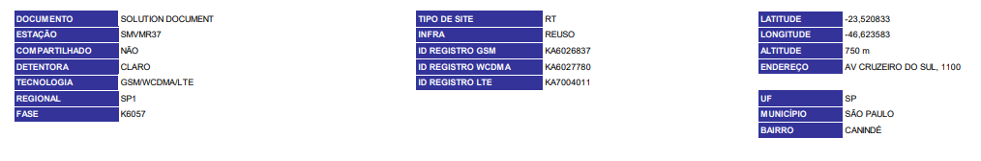Como podemos ver nessa segunda imagem ela esta informando alguns dados principais do site como o nome da empresa que fez a documentação o nome da estação (esse nome informa o nome do site para empresa que prestamos o serviço neste caso à empresa ERICSSON), se o site é compartilhado com outras empresas de telecomunicações, exemplo: não tem outras empresas (mas muito dos sites tem o compartilhamento).

Detentora do site, aqui a empresa que é a detentora é a própria Claro, com isso esse local a mesma tem todos os deveres de manutenção do local.

Regional, informa a localização SP1, esta informando que é na capital se tivesse indicando SP2 ou SPI esse site não estaria na capital, mas sim ao redor da capital ou no interior de São Paulo.

No outro quadro temos o tipo de site, neste caso é RT (rooftop), este caso o site é em um prédio, temos também o GF (greenfield), este é um site em um espaço determinado com uma torre ou um poste, é o mais comum de se identificar e o ultimo caso e o mais complicado de perceber o ID (indoor), ele se localiza em partes internas de shoppings, prédios ou em locais que o sinal de telefonia móvel não chega através das torres, exemplo o expo imigrantes, nesse local a telefonia móvel é toda interna para quando a eventos, as pessoas e os comerciantes que esta no local ter um melhor sinal de telefonia.

Infra, neste local indica se é uma estrutura já existente ou se a uma estrutura nova.

Nos próximos quadros vamos ver os ids do site, são os registros das tecnologias existentes no site como o GSM, WCDMA e o LTE, ele mostra o registro de cada tecnologia da empresa essa informação ela é um registro interno da Claro, para informar se a tecnologia esta atualizada ou não neste site.

Na outra coluna temos a localização do site como longitude, latitude, altura do site (esse ponto informa a altura do mesmo perante o nível do mar), endereço e a cidade ou município do site, porque é colocada a longitude e a latitude para ter o site registrado na ANATEL, com isso a empresa regulamentadora em telecomunicações tem o registro de todos os sites, isso é para a mesma saber quando uma empresa pede autorização para construir outro ponto de radiação do sistema de telefonia, com essa informação ela pode barrar uma solicitação que outra empresa fez próximo desse site e indicar esse ponto que informa nesse documento para a concorrente fazer utilização do mesmo espaço.

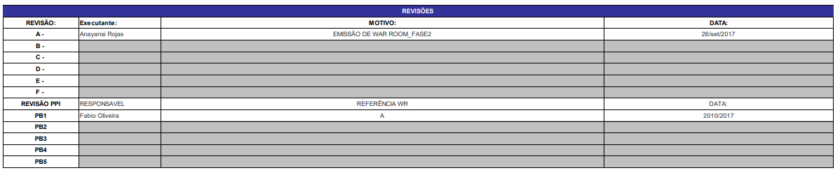

Neste ponto temos a informação de quantas vezes esse local foi vistoriado e por quem foi executada essa vistoria e também a revisão do PPI (projeto preliminar de instalação), nele informa nomes e datas.

Esse tipo de informação é útil no momento da instalação pra termos ciência se o documento esta atualizado, caso as informações seja muito longe da data da execução da ampliação ou da execução do trabalho temos que fazer uma vistoria visual e complementar do documento para manter o mesmo o mais atualizado possível.

Após essa introdução do PPI vamos começar a ver os panos de instalação, os matérias que vão ser reutilizados e os substituídos e ate mesmo a ampliação de sistema, as informações a baixo se modificam de um PPI para o outro.

Vamos acompanhar agora a analise dessas informações:

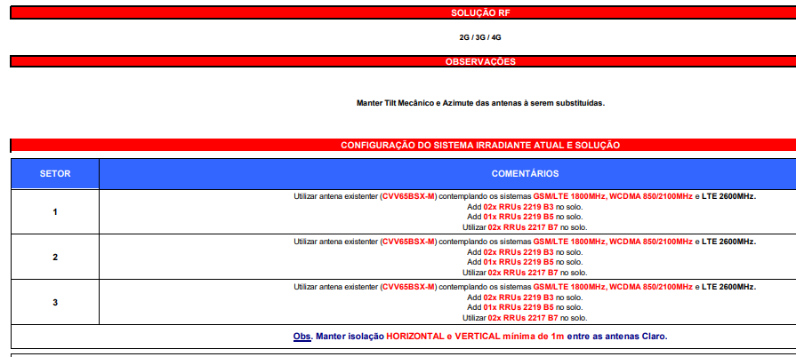

Na primeira parte temos a Solução RF, ali temos a informação do sistema que vai ficar operante neste site como o 2G, 3G e o 4G.

Em observação temos informações pertinentes como manter o mesmo tilte mecânico e azimute das antenas a serem substituídas vou explicar essa informação mais a baixo neste PPI.

Configuração do sistema irradiante atual e solução mostram quantos setores este site tem o modelo da antena neste site, as RRUs (Remote Radio Unit) o local dela de instalação, as que serão reutilizadas e as frequências e modelo das mesmas.

E também temos uma observação, nela consta a isolação da antena na vertical e horizontal isso é pra manter o mínimo de interferência de uma antena para outra.

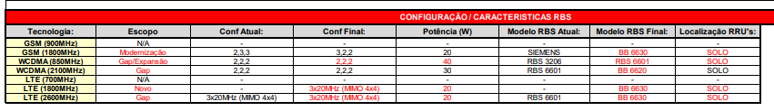No próximo quadro temos informações de como esta as RBS (Radio Base Estação) as configurações atual e como vai ficar.

Podemos ver na imagem acima que temos os quadros divididos em tecnologia, escopo, configuração atual, configuração final e potencia. Vou explicar um por um desses primeiro quadros porque ele esta relacionados as RRUs, eles são as portadoras que transmite e converte o sinal que é recebido pela antena.

Tecnologia, escopo e configuração final: nestes dois quadros temos a informação das frequências do site, podemos ver que o mesmo foi relacionado lá no inicio do PPI, então vamos fazer a modernização do GSM 1800 MHz, a Gap/Expansão (modernização de RBS e expansão de tecnologia) do WCDMA 850 MHz, a Gap (modernização de RBS) do WCDMA 2100, novo LTE 1800 MHz e a Gap (modernização de RBS) do LTE 2600 MHz.

O GSM 900 MHz e o LTE 700 MHz, não entram neste site.

Com essas informações podemos concluir que haverá troca de RRU, o acréscimo de uma RRU e a expansão de uma tecnologia.

Nos 1800 MHz podemos perceber que a mesma frequência é utilizada para o GSM e o LTE e no quadro configuração final a frequência no GSM fica com uma configuração 2,2,2 e no LTE uma configuração 3x20 MHz (MMO 4x4), esta configuração consideramos que as RRUs estão trabalhando na mesma frequência e a utilização da faixa é composta por duas frequências um terço dessa frequência para o GSM e o restante para o LTE, o porquê disso? Atualmente não utilizamos o GSM (2G) em muitas coisas, com autorização do órgão regulamentador, as empresas conseguiram utilizar 3 terços dessa frequência para o LTE 3G , o LTE é a utilização de trafego de dados e hoje em dia utilizamos mais dados do que a utilização das chamadas de voz, por isso essa frequência é dividida em Mimo 4x4, para indicar que temos a utilização de dados e voz no mesmo sistema irradiante.

Por isso este identificado em uma como modernização e o outro como novo, a modernização será feita de um sistema antigo para o atual e a colocação de uma RRU nova.

No WCDMA 850 MHz será feito a atualização do das RBS e a colocação de novas RRUs, o sistema antigo as RRUs do 850mhz não é um modelo atual por isso haverá a troca com essa troca é necessário efetuar a troca da RBS também, por isso esta identificado como Gap/Expansão, podemos ver que na configuração final essas RRUs não a modificação na configuração delas, pois não é necessário.

O WCDMA 2100 MHz e o LTE 2600 MHz, será utilizado às mesmas RRUs e a troca somente feito a atualização da RBS, por isso esta somente identificado como Gap, à configuração final se mantem sem alterações.

Potencia: neste quadro podemos conferir a potencia que essas RRUs estão trabalhando à única que haverá alteração de potencia é a do WCDMA 850 MHz, ela haverá essa mudança para suprir o novo sistema, com o aumento de watts esse sistema melhora a taxa de transmissão, no casso deste site isso é necessário porque as RRUs estão em solo e a comunicação da antena com as RRUs são através de cabos Feeder, por isso a única RRU que haverá a mudança de potencia é a do 850 MHz é a banda com utilização pelos nossos celulares e a de frequência baixa do sistema.

Nos próximos quadros esta mostrando o modelo de RBS atual e qual será o modelo de RBS novo, o modelo Siemens que contempla o GSM 1800 MHz atua somente para essa frequência e será feita a troca para o modelo BB6630, a RBS 3206 será trocada pra a RBS 6601 conhecido também como DUW (cards for UMTS), essa RBS vai ser utilizada somente para a frequência 850mhz, o LTE 2600 MHz vai somente trocar de RBS, sai do modelo RBS 6601 para a RBS 6630 junto com o 1800 MHz, a frequência 2100 MHz sai do modelo RBS 6601 para a BB6620.

Com esses dados podemos afirmar que haveremos três RBS neste site sendo dois modelos de Base Band (BB6620 e BB6630) e um modelo RBS 6601 (DUW) a baixo vou colocar os modelos antigos e atuais para melhor compreensão;

Antigo

Modelo Siemens e RBS 3206:

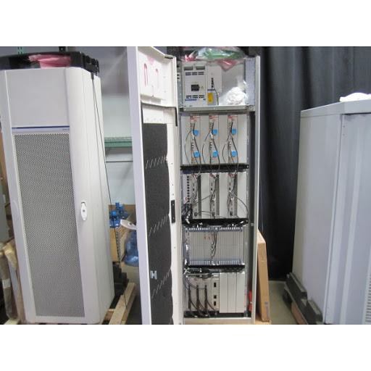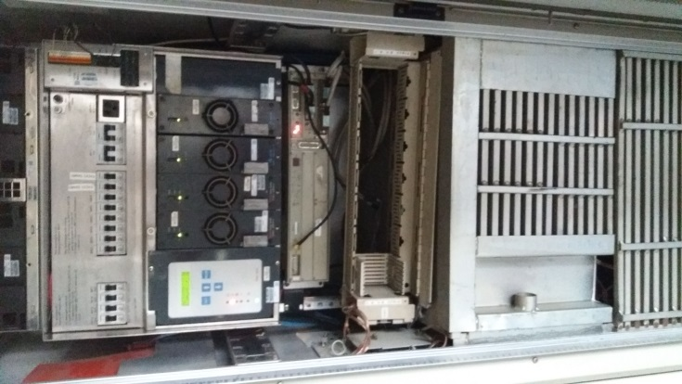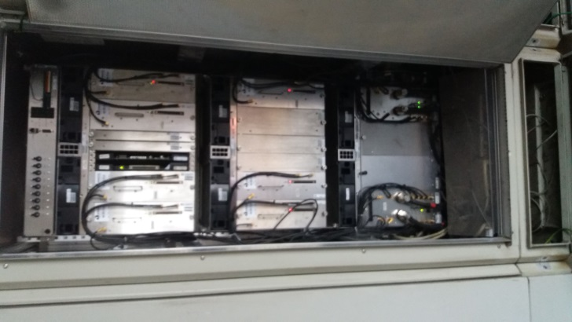

RBS 6601 (DUW cards for UMTS)

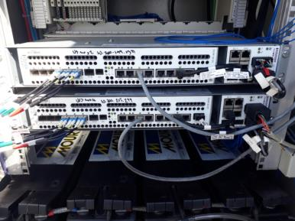

RBS Nova

Base Band 6620 e 6630

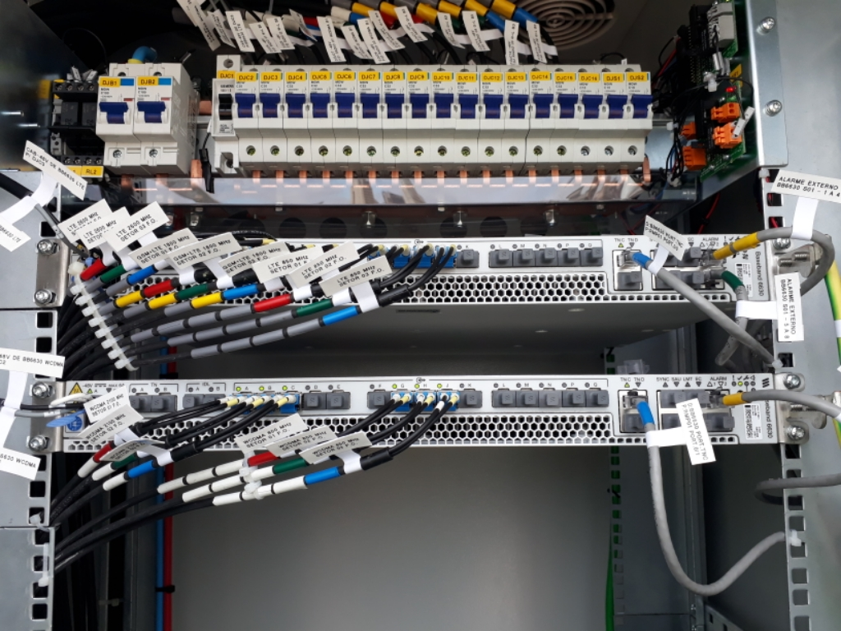

No ultimo quadro temos a localização das RRUs onde estão instaladas no quadro podemos ver a indicação que esta em solo, essa informação indica que ela esta em baixo próximo ou em um local reservado para elas.

A próxima analise vamos ver a parte de instalação e como o site vai ficar configurado têm detalhes importantes neste próximo ponto que nos indica alguns aspectos do site. 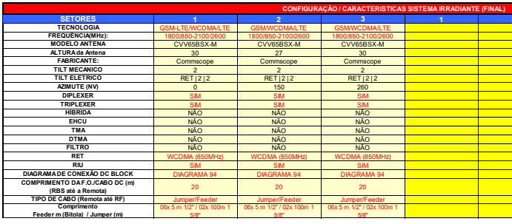

Essa parte mostra como o site vai estar configurado e os materiais utilizados para montagem do irradiante têm detalhes técnicos e lógicos e componentes de conexão.

* Primeiro: vemos já vê a existência de três setores, os três são iguais então ao analisar um setor sabemos que os outros são iguais.
* Segunda: Tecnologias que contempla esse site sendo o GSM-LTE/WCDMA/LTE neste ponto como já dito me mostra que a tecnologia do 1800mhz utiliza a mesma frequência do GSM-LTE.
* Terceira: Identificam às frequências sendo elas 1800/850-2100/2600, ela identifica que as portas da antena vão utilizar cada uma para sua tecnologia.
* Quarta: Modelo da antena, este modelo CVV65BSX-M é o que foi utilizado para esse site sabendo do modelo assim que recebemos os materiais temos que conferir se o modelo corresponde com o do projeto caso não esteja temos que pedir e identificar a alteração do projeto.
* Quinta: Identificações da altura que essa antena vai estar instalada podem ver que no setor dois tem uma diferença de 3 metros, como nesse projeto haverá a utilização da antena não mechemos na altura que ela já esta instalada, pois se houve alguma alteração temos que manter, a altura da antena auxilia na irradiação das frequências e a área de atuação desse site.
* Sexta: Fabricantes da antena têm que verificar se esta correta e caso não esteja pedir e informar a alteração no projeto.
* Sétima: Tilte mecânico: este campo informa o tilte mecânico que temos que executar na antena com a utilização de um inclinometrô, essa ação serve para melhorar a desempenho do sistema. Exemplos. 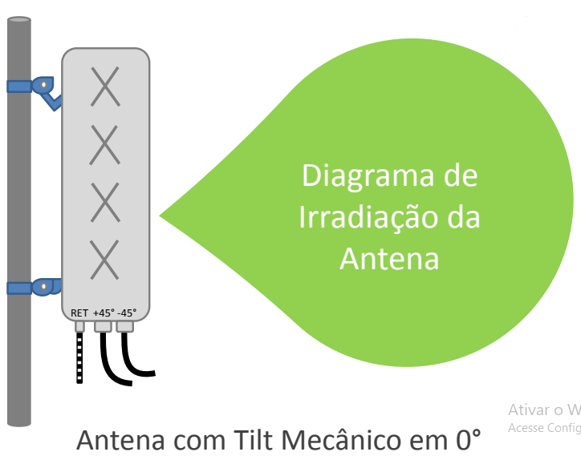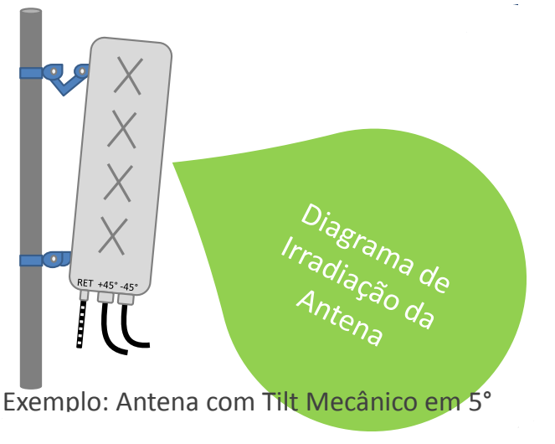

Exemplo na antena com a utilização do inclinometrô: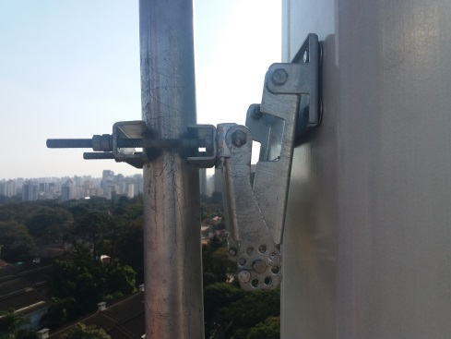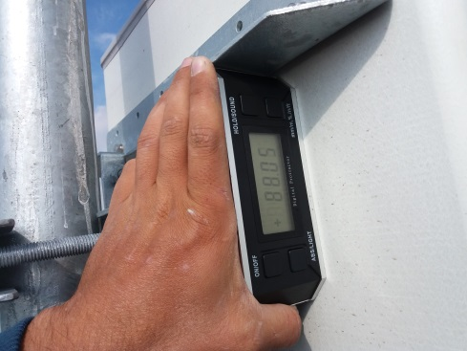

* Oitava: Tilte elétrico ele é controlado por uma vareta interna na antena e é controlado remotamente sem a necessidade de uma pessoa ir movimentar a antena, ele é controlado por um equipamento instalado na antena e é conectado a uma RRU, ele utiliza um cabo de transmite dados e alimentação, no site se a antena houver mais que um ret tem que alimentar ou com outra RRU ou fazer uma interligação entre eles, a baixo vou colocar os exemplos dos rets mais utilizados.

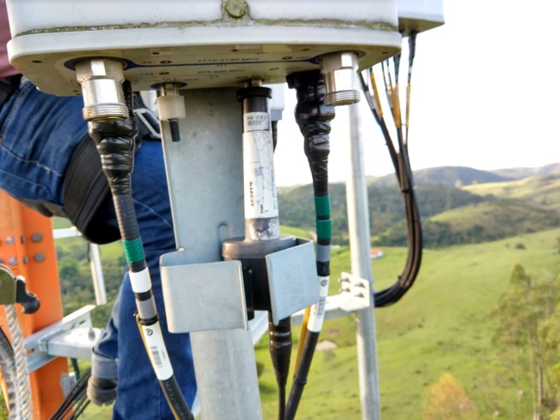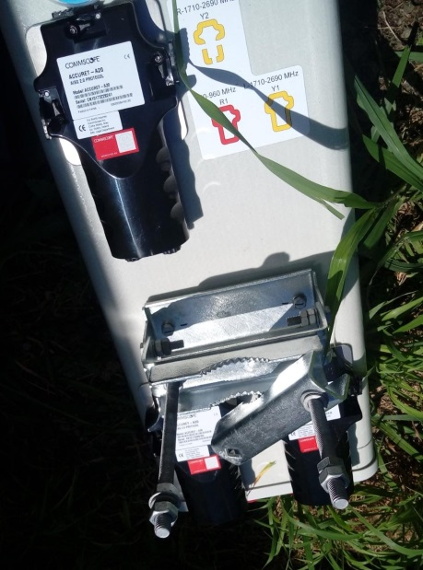

Podemos ver na foto acima um que o ret esta em uma base metálica e ao lado dele uma conexão vazia esse ret se conecta a uma vareta como podemos ver na foto a esquerda na direita é o ret conectado e vemos a baixo a saída de conexão dele este cabo que sai esta conectado a uma RRU, na foto da direita vemos outro modelo de ret que esta conectado atrás da antena ele faz a mesma função que o outro, mas a conexão dele é mais pratica e acessível para manutenção.

* Nona: Azimute (NV): o que seria? O azimute é a localização dos setores utilizando uma bussola os valores no PPI indica a local que a antena tem que estar apontando, esses valores é marcados como norte verdadeiro a bussola ela utiliza o norte magnético sabendo disso temos uma tabela que nos indica a inclinação da terra, no Brasil o norte verdadeiro esta somando mais 21º grais acima do norte magnético exemplo no PPI que estamos analisando o primeiro setor esta em 0º grau, sabendo que temos que somar mais 21º grais tem o valor do norte verdadeiro de 21º grais, ao utilizar a bussola temos que colocar no centro dela o valor correspondente do norte verdadeiro e olhar através do espelho e posicionar a antena.

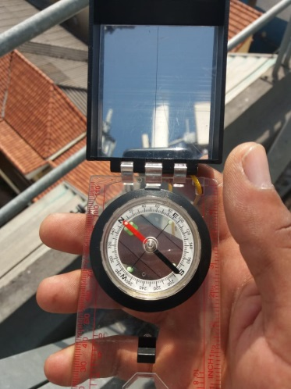

Na foto acima podemos ver o risco no meio da bussola e abaixo o ponteiro do norte magnético em cima no norte e o risco aproximadamente no meio da antena na medição temos a variação de 2º grais, o risco esta apontando para o 45º grais na bussola.

Este é um exemplo para conferencia do azimute.

* Nas linhas onze e doze falam de diplexer e tríplexer, os dois é o mesmo, mas como o nome já diz um é para duas tecnologias e o outro para três, esses itens faz a mistura do sinal por duas vias uma baixa e a outra alta, eles geralmente estão localizados próximos das RRUs para fazer a mistura do sinal e próximo da antena para desfazer e sair para seus devidos canais, a baixo vai colocar o exemplo de diplexação e triplexação.

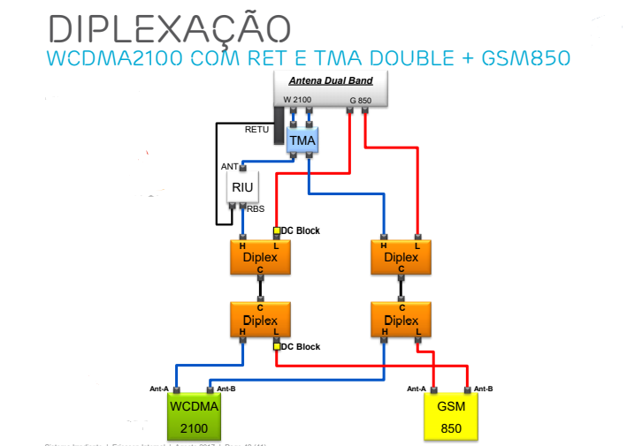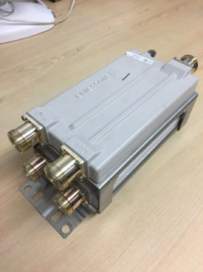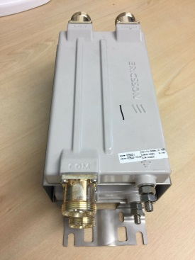

Como podemos ver na foto acima ele tem quatro entradas e duas saídas, na metade de cima colocamos os cabos de alta (os cabos que vem da RRU da saída A o positivo), e na metade de baixo os cabos de baixa (são os da saída B das RRU) na outra extremidade têm duas saídas seguindo o contesto em cima o de alta e na outra o de baixa já diplexado com a chegada dos feeder próximo da torre terá a mesma peça, mas agora colocada invertida como na foto do lado direito para entrar os feeder e sair os junpers para a antena com isso já esta feita e desfeita a diplexação.

A triplexação é feita do mesmo modo, mas em vez duas entradas, haverá três entradas em cada extremidade e a quantidade de saída será a mesma.

* Nas próximas cinco linhas não haverá esses itens no site por isso esta identificada em preto como (não), pois não vamos utilizar esses itens, os itens listados são filtros para melhor sinal e ate mesmo controladores de ret, não haverá a utilização deles vamos para os outros itens.
* Dezesseis: esta mostrando qual tecnologia vai controlar o ret, já falamos sobre o ret acima, aqui identifica a RRU de cada setor que estará emitindo a energia pelo feeder para alimentar a RIU vou falar dela em seguida, como a RRUs da tecnologia 850mhz vai enviar energia? Através do cabo A da RRU é liberado através da programação a energia para alimentar o controlador do ret, são pulsos elétricos que a RIU vai ler e dizer ao ret da antena em qual posição ele deve parar com isso entendemos que o controle é feito através da RRU, se houver algum defeito na RIU o pulso elétrico não retornara a RRU e a mesma identifica que a um problema em alguma extremidade e identifica no sistema.
* Dezessete: RIU, essa peça faz a leitura da energia enviada pelo cabo feeder e repassa as informações para o ret através de um cabo de interligação e se o ret estiver funcionando ou não ela repassa através de pulso elétrico a resposta para a RRU que esta com o controle de eletricidade, essa RIU é uma das controladoras de ret que temos a outros modelos, mas o funcionamento é igual, em qualquer caso que as RRUs estiverem em solo haverá uma controladora próximo da antena para fazer essa função.

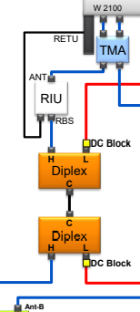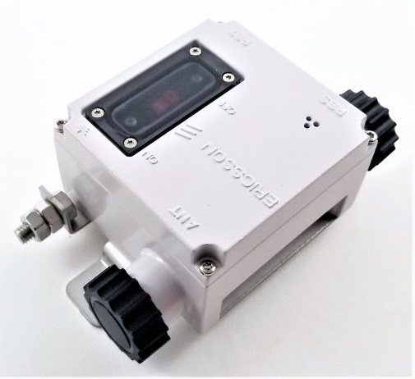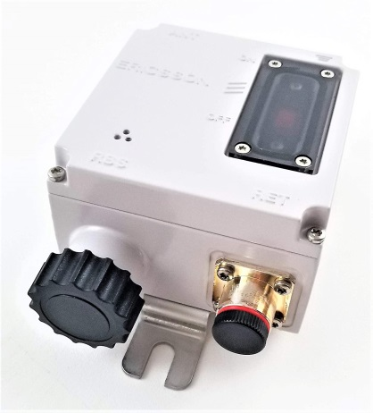

Nas imagens acima temos a demonstração da RIU como ela é instalada e ao lado a imagem mostrando as entras do junper e a saída do cabo de comunicação com o ret (na imagem da direita o menor ponto de conexão).

* Dezoito: Diagramas de conexão do DC Block, nesta linha mostra o diagrama que temos que seguir para utilização do DC Block, este diagrama mostras quais as entradas e saídas que temos que utilizar esse item, imagem a baixo vai esclarecer como seria utilizado.

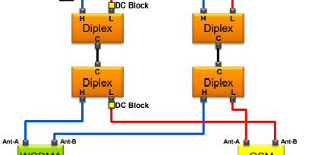

Podemos ver na imagem a onde ele vai ser colocado o diagrama serve pra saber a localização e onde vai ser utilizado o DC Block.

O DC Block serve para não ter o retorno de energia que esta conectada na diplexação, ele bloqueia a energia pra não queimar a saída de sinal da outra RRU como se fosse uma proteção de surto, como o cabo que emite o sinal tem que receber o sinal não utilizamos o DC Block nele, não a necessidade de utilizar ele na outra metade do diplexer, pois a outra parte não esta conectada diretamente com esse que sai para enviar a energia para RIU.

* Dezenove: Comprimentos das F.O./Cabos DC, este ponto mostra o comprimento das fibras óticas que faz a interligação da RBS com as RRUs que seria de 20 metros e da alimentação DC (Utilizamos a voltagem de -48 v para alimentar as RRUs essa energia é retificada para chegar nesse ponto), a distancia a alimentação geralmente é a mesma medida da fibra ótica para ter a facilidade de conexão e de manutenção no equipamento.
* Vinte: Tipo de cabo, neste campo mostra que temos os cabos jumper e o Feeder, os jumpers são utilizados nas conexões da RRU para o Diplexer e em seguida para o feeder e vise e versa, porque a utilização de dois cabos no mesmo sistema? O jumper é um cabo com flexibilidade, conseguimos fazer curvas e manuseamento com mais facilidade o feeder é mais rígido e com a flexibilização muito frágil, no jumper podemos fazer curvatura de ate 80% dele, o feeder podemos movimentar 20%, essa flexibilidade nos ajuda na instalação e na manutenção, com isso dito o feeder é utilizado para longas distancias por ser rígido e o jumper é utilizado para fazer as conexões entre os periféricos.
* Vinte e um: Comprimento Feeder m (Bitola) / Jumper (m), nesse vemos a metragem do feeder e do jumper podemos identificar que a metragem do feeder é maior que a do jumper. O Feeder esta identificado 2x100 metros com a bitola 1 5/8” (um cinco oitavos), o jumper 6x5 metros bitola de 1/2” (meia polegada) com isso a podemos ver a diferença que foi explicada acima, vou por os exemplos para lucidar melhor. 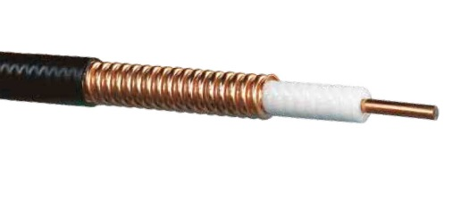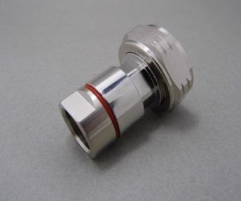

Nas imagens acima temos o Jumper de 1/2”(meia polegada), e o conector que é utilizado no mesmo que seria o conector de 7/16x1/2”, na foto da esquerda podemos ver que temos varias camadas a preta que é uma proteção externa a de cobre que parece uma espiral, branca e o núcleo, o sinal de RF (Radio frequência) ele é guiado pelo núcleo do cabo à espuma branca serve como condutora caso a proteção de cobre se rompa temos a fuga de sinal e com isso geramos uma queda na recepção e na transmissão do RF, o conector é colocado em contato com o núcleo e a espuma, o aperto desse conetor é feito com a parte de cobre para não se soltar, todos os jumpers são com esta camada de cobre, pois temos mais durabilidade e flexibilidade do mesmo.

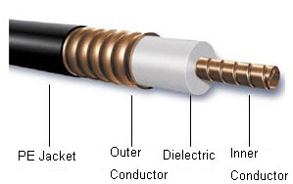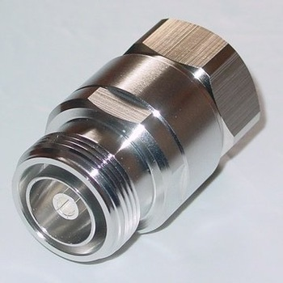

Acima temos o feeder de 1 7/8” e o conector para o mesmo a diferença desse para o outo e a forma da montagem do conector que este se encaixa no núcleo do cabo que podemos ver na foto o núcleo é frisado para a conexão e este feeder podemos ter ele de cobre ou de alumínio, esse feeder é um dos mais procurados para furto por isso o mercado se adaptou para a utilização do de alumínio, o no núcleo continua sendo de cobre, por ser o melhor condutor de ondas elétricas.

Após toda essa analise dos matérias vamos prosseguir com a forma que o site se encontra e como deve ficar após a instalação dos equipamentos novos e a substituição dos outros equipamentos, vamos ver a baixo como cada setor esta e a localização dele por foto, essa parte nos mostra aproximadamente os setores. 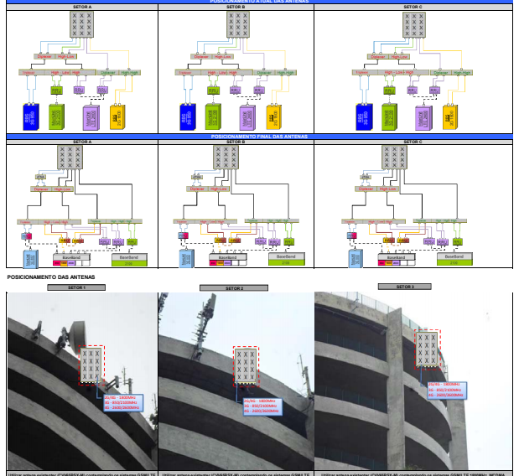

Nas fotos acima o primeiro quadro mostra os setores como esta instalada no momento, a antena as ligações na mesma e as RBS utilizadas,

No segundo quando mostra como devemos prosseguir a instalação mostrando a nova RBS as RRUs que vai complementar o nosso sistema e os periféricos como o diplexer, tríplexer e a RIU, neste site temos algumas coisa especificas nos setores, e no terceiro quadro temos uma foto ilustrando como as antenas após a implantação estará. A baixo vou esclarecer algumas coisas nos setores a analise do PPI inicial, nos mostra exatamente como a instalação tem que ser feita, a partir desse ponto que começamos a fazer o planejamento e a forma de agir no site.

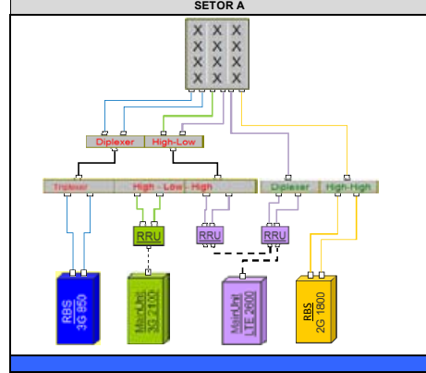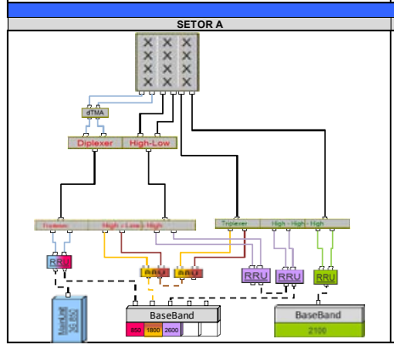

À esquerda esta o antes e na direita o depois como vai estar.

Podemos analisar na figura da esquerda o esquema que esquema de como esta a instalação percebemos que as RBS duas delas é direto para o diplexer e a outra para o tríplexer e as outras duas utiliza as RRUs, vamos fazer a analise de como vai ficar.

Ao analisara a figura da direita já vamos iniciar o planejamento da instalação, à esquerda em azul é a RBS DUW que comtempla a tecnologia WCDMA 850 MHz, no centro esta a Base Bande, as tecnologias que esta nela é LTE 850mhz futuro, LTE/GSM 1800 MHz e o LTE 2600 MHz e a ultima Base Bande é a do WCDMA 2100 MHz, em toda a implantação temos que nos atentar a onde essa fibra está sendo ligadas para não haver trocas de tecnologia, as do LTE 850 o porquê elas ligada o nome mesmo já informa que é futuro, pois já a deixaremos ligada para não precisara de equipes no local quando essa tecnologia for ativa. Podemos perceber que em todas estão sendo utilizadas fibras e lembrando lá no inicio não mostra a quantidades de fibras utilizadas no site, neste escopo nos mostra a quantidade de fibras que vamos utilizar que seria 5 fibras por setor no total 15 fibras.

A seguir vamos prestar a atenção nas RRUs e nas diplexações, podemos perceber que dois conjuntos de RRUs estão interligadas e não ligadas diretamente na Base Band, isso nos mostra que elas são interligadas e seguira a programação de Mimo 4x4, a interligação delas é feita do fibra ótica que chamamos de cascata com isso falamos que o a montagem Mimo 4x4 é um sistema cascateado, uma RRU sendo a principal e a outra a secundaria e as duas tecnologias que esta cascateadas é as GSM/LTE 1800 MHz e LTE 2600 MHz, as outras tecnologias vão utilizar somente uma RRU.

Triplexação: vamos olhar esse ponto com mais clareza para analisar a forma de montagem e executar um planejamento sem erros.

Segue a baixo o desenho para analise.

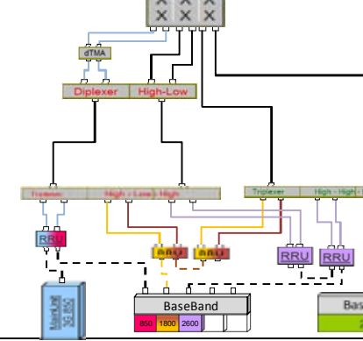

Olhando para o escopo percebemos que as RRUs estão com cores diferenciadas para identificar os cabos das mesmas, agora olhando para o tríplexer vemos que as ligações estão uma ao lado da outra, mas como dito antes, o tríplexer temos as entradas altas e baixas, as altas são todas as esquerda e a baixa as da direita, em uma metade vamos colocar os jumpers da entrada A das RRUs, esse tríplexer tem uma identificação nas porta para identificar a colocação dos jumpers como podemos ver na foto a baixo.

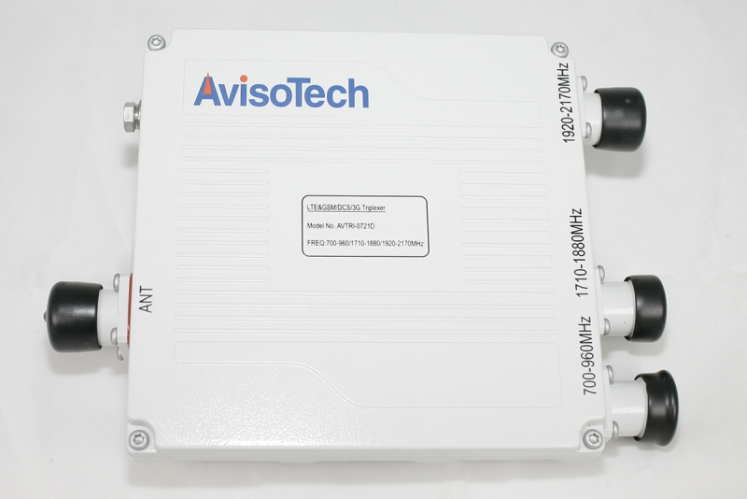

Podemos ver que as portas da triplexação estão identificadas, isso serve para identificar as entradas das RRUs, se ao momento da instalação ligar algum cabo invertido no tríplexer ou na antena o sistema vai nos apresentar que o VSWR estará muito baixo ou apresentara que os cabos esta sem leitura com isso têm que verificar toda a instalação para achar o erro, a identificação dos cabos e a ligação dos mesmos temos que estar atento para não haver erros. No desenho da instalação e na foto do tríplexer podemos ver que o 850mhz entra na primeira porta, a RRU principal do 1800mhz esta na segunda porta e a RRU principal do 2600mhz esta na terceira porta, como dito após o tríplexer fazer a mistura do sinal ele envia as três frequência por uma única saída e vai para a parte superior do site, no desenho o cabo à esquerda seriam todas as saídas das RRUs (A), e a direita todas as saídas das RRUs (B), ao chegar ao topo próximo da antena temos um diplexer que fara a divisão desse sinal para fazer a ligação das frequências na antena.

O podemos ver que os dois feeder entra no diplexer, ele vai fazer a diplexação das frequências, mas podemos perceber que nele só a quatro saídas duas para as frequências altas do cabo (A) das RRUs e duas para os cabos (B) isso ocorre quando a operadora optam por colocar uma antena hexa band, neste caso eles optaram em manter a mesma antena que já havia no site, como eu havia explicado anterior mente as RRUS tem que entrar cada uma em seu devido lugar na antena, mas neste caso vamos ter duas frequências no mesmo cabo como isso? Vou por abaixo a imagem de uma ante hexa bande para melhor explicação e de um diplexer que atenda esse site;

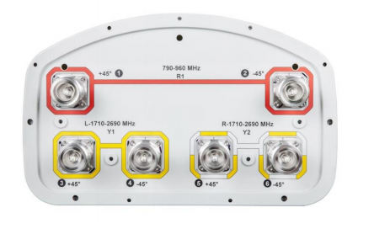

Acima podemos ver os pontos de conexão de uma antena hexa band, podemos ver nela alguma identificações coloridas e também onde entra as portadoras cabo (A) que seria no +45º e o cabo (B) no -45º e as identificações das frequências R1 790-960 MHz, Y1 L-1710-2690 MHz e Y2 R-1710-2690 MHz, o que seria essa identificações? São para identificar que a porta da antena faz a leitura para aquela faixa de frequência por isso que na saída do diplexer podemos sair com as frequências 1800 MHz e 2600 MHz para a mesma porta da antena, ela vai fazer o envio e a recepção desse sinal pela mesma porta e reenviar para as RRUs, sabendo disso podemos ver o diplexer.

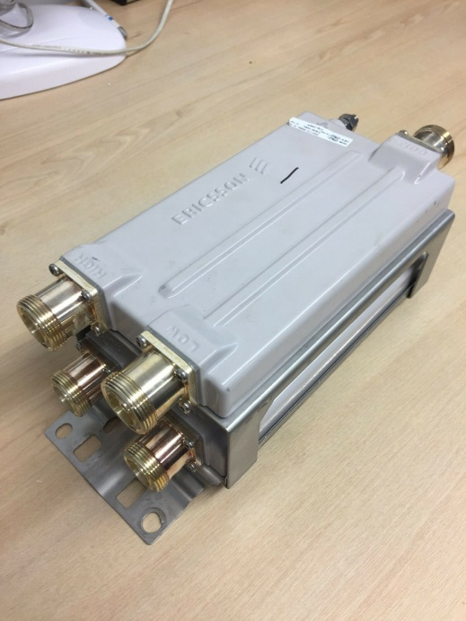

Podemos ver o diplexer à cima e a identificação dele esta low e high o que significa são as saídas altas e baixas, altas de 1710-2690 MHz e a baixa de 790-960 MHz, em cada metade dele vai ter essa identificação e como saber se ele é próprio para essa montagem, na etiqueta ou na embalagem que ele vem nos indica a frequência que o mesmo pode trabalhar em cada saída com isso estamos mais próximos de terminara a analise da montagem.

Na saída do diplexer podemos ver que sai dois jumpers na cor azul e vai para outro periférico que esta identificado como ATMA ou DTMA os dois são a mesma coisa o que muda da RIU como na analise os matérias ela que é a citada na descrição é que o ATMA além de amplificar o sinal de uplink (amplificação do sinal do celular para antena) ele contem a RIU dentro dele.

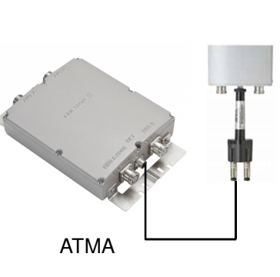

Podemos ver na imagem acima que ele tem duas entradas de RF e uma saída para a conexão do cabo que se comunica com o ret e vemos no escopo da instalação que o mesmo esta sendo controlado pela tecnologia WCDMA 850 MHz com isso sabemos que a amplificação do uplink é para o mesmo somente.

Nesta parte utilizamos já 4 saídas da antena só nos resta duas no escopo vamos ver como esta a segunda parte dessa instalação.

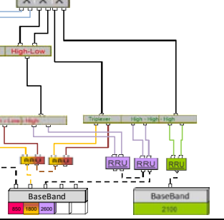

Analisando o desenho a cima vê duas Base Band à do LTE e a outra do WCDMA, da mesma forma que vimos acima vamos ver as RRUs que esta sendo utilizadas nessa parte, RRU LTE/GSM 1800 MHz a secundaria, LTE 2600 MHz secundaria e a WCDMA 2100 MHz, o esquema de ligação é o mesmo que fixemos no outro tríplexer, ligações altas e baixas neste caso o que muda é as frequências que esse tríplexer suporta e faz a leitura seque a baixo o exemplo:

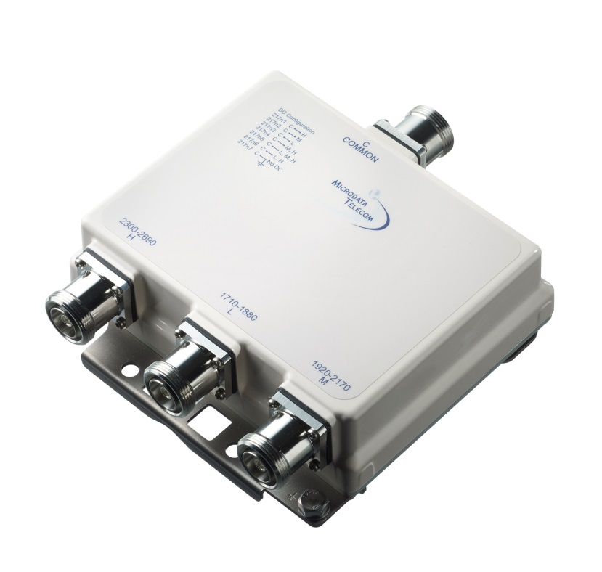

Podemos ver que as porta suporta as frequências nas faixas 2330-2690 MHz, 1710-1880 MHz e 1920-2170 MHz tendo essas informações já sabemos a onde devemos fazer a ligação de cada tecnologia, o diferencial que temos nessa parte é que os cabos feeder vão fazer a ligação direta desse tríplexer para a antena não vamos ter que diplexer o sinal na antena, ai estamos inserindo os cabos na porta Y2 da antena que a leitura da porta da antena é de R-1710-2690 MHz, suportando direto o sinal que é transmitido e recebido por ela.

A seguir vamos para a segunda parte da analise do PPI, detalhes da instalação e desinstalação do site, nesta parte vai nos dar mais detalhes de como e o que vai ser retirado do site.

**Instalação e Desinstalação**

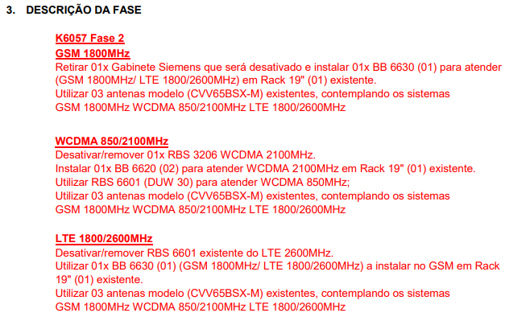

Como podemos ver acima essa é uma descrição detalhada do que vai ser substituído e o que vai ser implantado em detalhes pra cada frequência e como devemos agir.

* Vendo a primeira parte do GSM 1800 MHz mostra que devemos retirar um gabinete e instalar uma RBS Base Band 6630 e utilizar as antenas existentes.
* A segunda parte WCDMA 850/2100 MHz identificamos a remoção de uma RBS 3206 que contempla o 2100 MHz e a reutilização de uma RBS DUW 6620 que atende o 850mhz e a reutilização das antenas.
* Na terceira parte LTE 1800/2600 MHz mostras a remoção de uma RBS 6601 e a utilização de uma RBS Base Bande 6630 que foi utilizada na primeira parte, vendo essa informação vamos utilizar a RBS Base Bande 6630 para o GSM 1800 MHz, o LTE 1800 MHz e o LTE 2600 MHz, e reutilizar as antenas existentes no site.

A seguir as informações são mais detalhadas mostra todas as tecnologias por setor e detalhes de instalação.

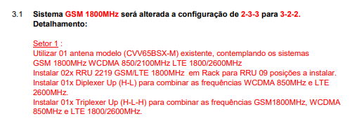

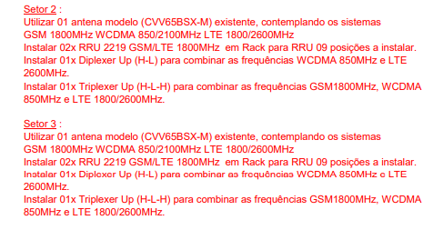

Podemos ver nessa analise que os 3 setores são iguais descrevendo o modelo da antena que vai ser instalado os rádios que da tecnologia o diplexer e tríplexer que é usado e a ação desses itens e temos uma informação que é necessária o posicionamento das RRUs, aqui ele mostra que devemos instalar em um Rack, a posição desse Rack esta mais a baixo no documento sabendo dessa informação temos que verificar se o site condis com todos os detalhes informados.

Vamos acompanhas o PPI, a seguir vamos ver o WCDMA.

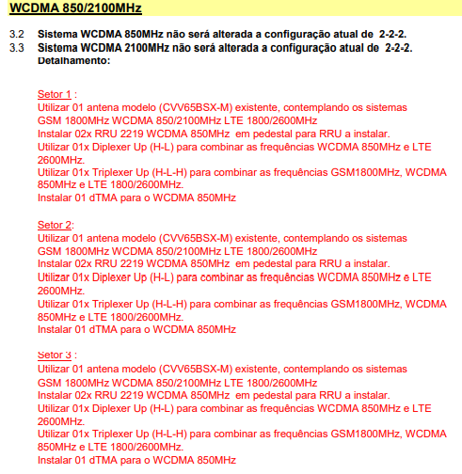

Como podemos ver mostra os itens que devemos reutilizar como antena, diplexer e tríplexer utilizado no GSM e as RRUs que serão instaladas em um pedestal que será instalada no site. Temos também o DTMA que na analise dos materiais vimos este material.

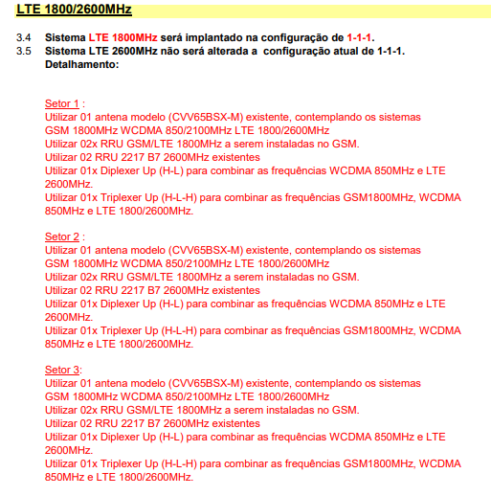

Acima é a analise do LTE 1800/2600 MHz, o LTE vamos reutilizar todos os materiais já instalados no site antena, diplexer, tríplexer e RRUs existentes e a RRU do GSM, como explicado na analise de materiais essa RRU ela é um MMO 4x4.

Assim vimos todos os paços para de analise e podemos iniciar a montagem e dos itens descritos e iniciar todos os procedimentos para implantação do site.

A baixo vamos ver outros pontos que os lideres e quem faz a vistoria do site tem que verificar e ver se esta de acordo com o PPI.

**Infraestrutura.**

Neste ponto vamos verificar os dados de infraestrutura do site se os pontos que foram citados na instalação esta de acordo com o projeto.

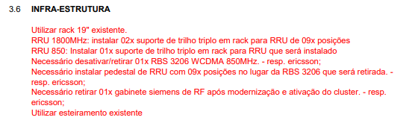

Podemos ver que temos que reutilizar um rack 19’’ que já é existente, os suportes 2 suportes triplos para a tecnologia 1800 MHz, 1 suporte triplo para os 850 MHz e o pedestal para colocar as RRUs.

E as desativação, a RBS 3206 que vai dar lugar para o pedestal, a retirada de um gabinete que é responsabilidade da empresa que tem o contrato.

Com isso dito podemos ver que nem todo o trabalho executado no site é de nossa responsabilidade e devemos nos atentar a essas informações, pois caso haja alguma alteração ou execução de serviço errado, será verificado todo o processo para saber quem atuou no site e cobrar dos responsáveis.

Vamos analisar esses pontos que a infra nos mostrando no PPI.

O baixo vai ver a planta baixa de como esta o site antes das modificações.

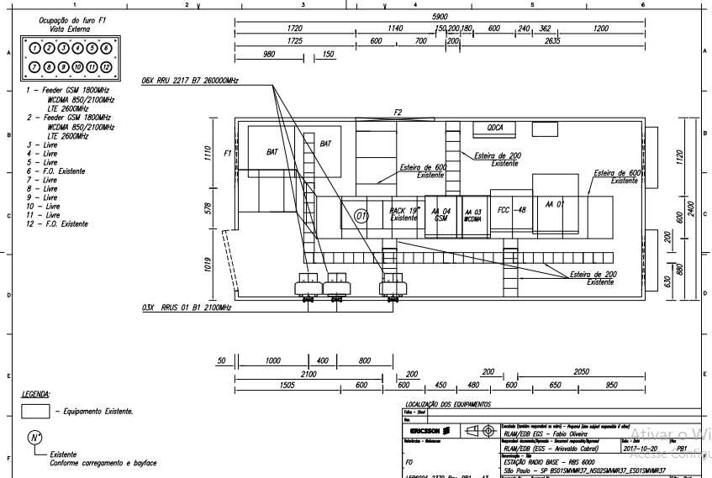

Esta planta nos mostra a posição de cada equipamento instalado no site a posição das RBS, esteira para passagens dos cabos e uma descriminação da saída dos cabos do local para as antenas.

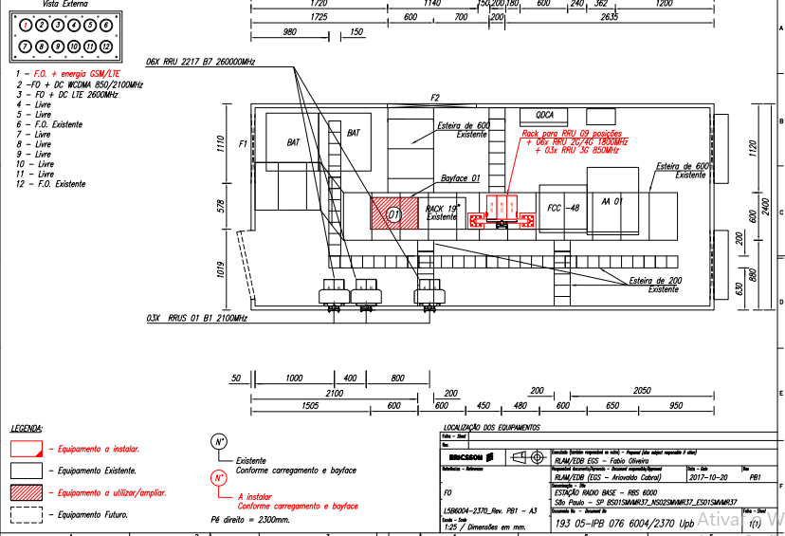

Nesta planta nos mostra em vermelho o posicionamento dos equipamentos que será inseridos no site como podemos ver em vermelho todo estriado é a onde vamos reutilizar para inserir a RBS Base Bande 6630 na descrição estas (Equipamento a utilizar/ampliar), em vermelho sem nada dentro esta nos informando a onde vamos instalar o rack 19’’ para instalação das RRUs se aproximar o detalhe da imagem vamos ver a descrição, do lado esquerdo acima vemos a posição de passagem dos cabos novos.

. 

Podemos ver na descrição rack para RRU 09 posições + 6x RRU 2G/4G 1800 MHz e 3x RRU 3G 850 MHz.

Com isso esta nos indicando a que todas as RRUs utilizadas na instalação serão posto neste local e o poste para RRUs que foi informado na infra também estará neste local, com isso podemos verificar em outra parte do PPI a solução desse que foi dado pela pessoa que fez a vistoria.

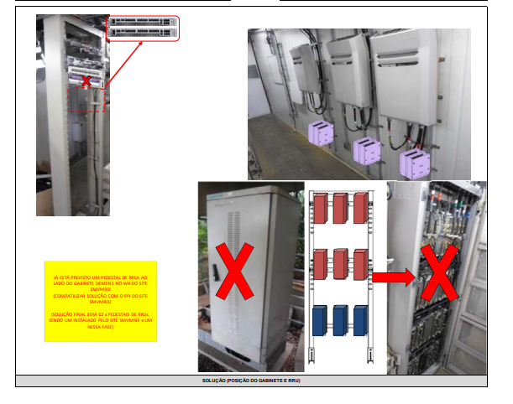

A pessoa responsável pela vistoria ao tirar as fotos do local já passa uma analise de como vamos agir e a disponibilidade dos materiais, prestando a atenção no lado esquerdo nos mostra onde devemos instalar a Base bande 6630 em cima do lado direito em baixo das RRUs vemos a instalação das RRUs do 1800 MHz, e abaixo no lado direito o local onde será colocado o rack 19’’ das novas RRUs do site. Lembrando que se houver alguma alteração desse planejamento devemos explicar o porquê não foi feito como esta proposta.

Com isso temos todas as informações para execução do projeto.

A analise do PPI é importante para executar todos os procedimentos como a detentora exige é uma parte fundamental e saber a interpretar são uma das funções do líder de equipe, todos os sites tem esse planejamento.

Após a instalação de todos os matérias e os materiais desinstalados temos que embalar e armazenar os mesmos em um local devido no site para a detentora fazer a remoção deles para um deposito, pois muitos desses materiais ainda é utilizados em outros locais que não foi efetuado a implantação.

Por: Gustavo Cicolo Moraes

Contato: 11-98109-9320